Задание №3.
Предлагаю вашему вниманию сайт Лого-сообщества учителей. Здесь http://www.int-edu.ru/logo/products.html#pl21 вы можете скачать демонстрационную версию программы Перволого 3.0 . Необходимо установить программу на компьютер, завтра будем с ней работать.
Другие возможности сброшу в личную электронную почту.
Прикрепления: 8768293.docx(328Kb)

С Лого-сообществом учителей познакомилась.
Программа на компьютер установлена.
На компьютерах учителей начальных классов установлен Linux.
Возможности установить Windows пока нет.

Задание №4.
Составьте инструкцию, которая по вашему мнению смогла бы помочь учителям самостоятельно установить Перволого для работы на дистанционном семинаре.

Предлагаю свой вариант инструкции на тот случай, если программа будет устанавливаться учителем с диска.

- После автозапуска диска выбрать команду Выполнить AUTOPLAY.EXE
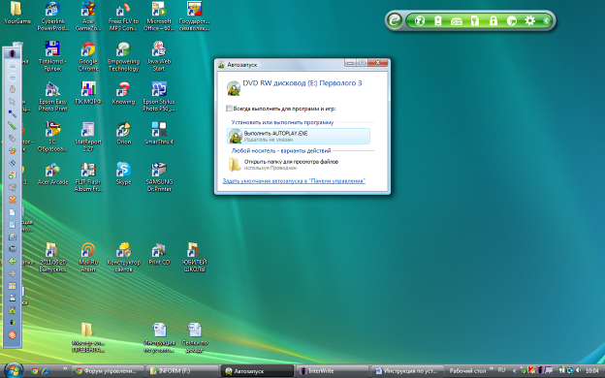
- Подтвердить разрешение на установку неизвестной программы.
- Следовать Далее по инструкции
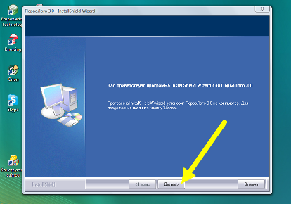
- Принять лицензионное соглашение
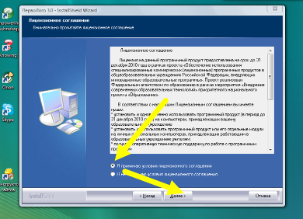
- Выбрать вид установки Полная
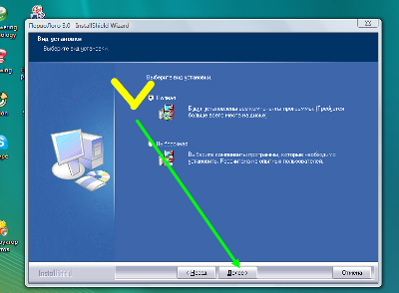

- Дождаться завершения установки программы.
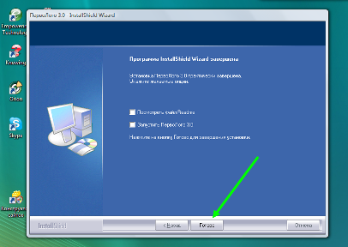
- На рабочем столе появился новый ярлычок.
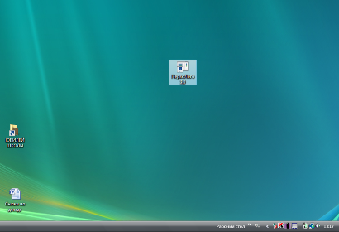
В случае если на начальном этапе Открыта папка для просмотра файлов:
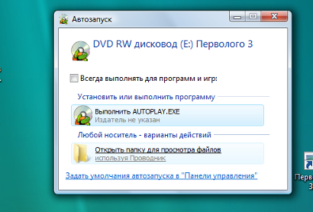
В списке папок и файлов выбрать setup
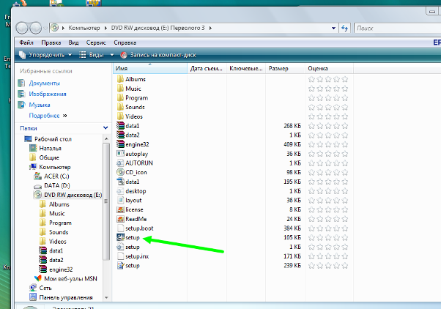
Далее продолжаем как в первом варианте.

